**Particolari equazioni di 2° grado. Verifica**

***1.*** *Risolvi le seguenti equazioni incomplete senza usare la formula risolutiva:*

|  |  |  |  |  |
| --- | --- | --- | --- | --- |
| ***Equazione*** |  |  |  |  |
| ***Coeff.=0*** | *b* = 0 |  |  |  |
| ***Risoluzione*** |  |  |  |  |

***3.*** *Risolvi le seguenti equazioni con il procedimento che ti sembra più rapido:*

–4(*x* – 2)(*x* + 1) = 0 …………………………………………………………………….

3(*x* + 1)2 = 0 …………………………………………………………………………….

3(*x*2 + 1) = 0 …………………………………………………………………………….

***4.*** *Completa la seguente tabella*

|  |  |  |
| --- | --- | --- |
| ***Equazione***  ***ax*2 *+ bx + c =* 0** | ***Soluzioni*** | ***Equazione***  ***a*(*x* – *x*1)(*x* – *x*2) = 0** |
| **3*x*2**–**2*x*** – **1 *=* 0** |  |  |
| **4*x*2**– **4*x +* 1 *=* 0** |  |  |
|  | *x*1 = 0 *x*2 = –3 |  |
| **2 – *x*2 = 0** |  |  |
|  |  | **(2– *x*)*2* = 0** |

*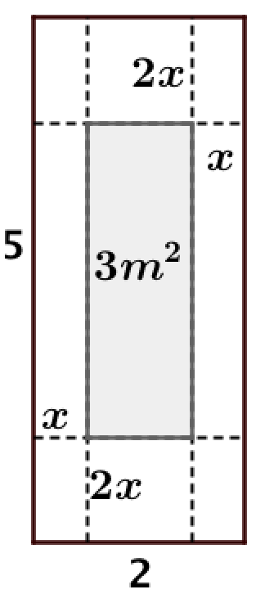***5.** Un tipografo deve preparare un cartellone pubblicitario con i vincoli illustrati nella figura qui sotto, dove:

* *x* e 2*x* sono i margini da lasciare bianchi;
* il rettangolo grigio è la parte occupata da disegni e scritte.

Calcola quali sono i margini da lasciare.

……………………………………………………………………………………………………………………………….

……………………………………………………………………………………………………………………………….

……………………………………………………………………………………………………………………………….

………………………………………………………………………………………………………………………………